



EREFEM MONSENHOR JOSÉ KEHRLE
Ensino Fundamental e Médio
Rua Antônio Tenório Cavalcanti S/N – Boa Esperança, Arcoverde-PE

ESTUDANTE:___________________________________
ANO-SÉRIE: 1º TURMA: _________
PROFESSOR: Jefferson

RECUPERAÇÃO DE APROFUNDAMENTO EM MATEMÁTICA
1º ANO DO ENSINO MÉDIO - III TRIMESTRE

Observações:
As questões exigem o cálculo correspondente ou uma justificativa por escrito do raciocínio utilizado para serem aceitas.
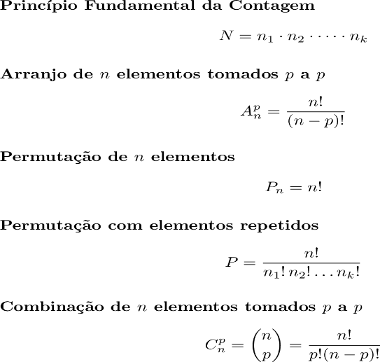

- Uma sorveteria oferece 4 sabores de sorvete e 3 tipos de cobertura. De quantas formas diferentes uma pessoa pode montar seu sorvete com 1 sabor e 1 cobertura?
Mostre o raciocínio.

- Um cadeado tem 3 números, e cada número pode ser escolhido de 0 a 9. Quantas combinações diferentes podem ser formadas se os números podem se repetir?
- Usando os algarismos 2, 3, 4 e 5, quantos números de 2 algarismos diferentes podem ser formados?
Apresente as etapas.
- De quantas formas podemos organizar 4 alunos em uma fila para tirar uma foto?
Explique sua resposta.

- Há 6 frutas diferentes em uma cesta. De quantas maneiras é possível escolher 2 frutas para fazer um suco misto?
Mostre o cálculo.

- Um grupo tem 5 amigos. De quantas formas é possível formar uma dupla para um trabalho em grupo?
Apresente o raciocínio.

- Uma pessoa tem 3 camisas e 2 pares de sapatos. Quantas combinações diferentes de roupa (camisa + sapato) ela pode usar?
Mostre como chegou à resposta.

- Quantos anagramas diferentes podem ser formadas com as letras da palavra MAR?
Explique seu pensamento.

- Uma escola vai escolher um presidente e um vice-presidente entre 4 alunos. De quantas formas diferentes isso pode ser feito? Mostre os passos.

- Um restaurante oferece 2 tipos de sopa, 3 tipos de prato principal e 2 sobremesas. Quantas refeições completas (1 sopa + 1 prato + 1 sobremesa) podem ser formadas?
Apresente o cálculo.

